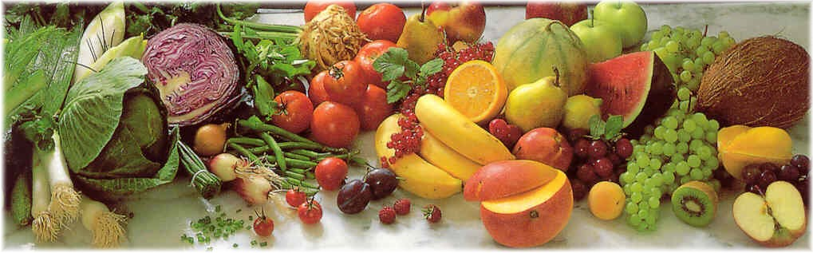
Jídelní lístek 8.3.2021 – 14.3.2021
Pondělí 8.3.2021
Polévka: Ragú (1,7,9,10)
- Vepřové s dušenou mrkví, brambor (1,7,9,10)
- Vepřový guláš, houskový knedlík (1,3,7,9,10)

Úterý 9.3.2021
Polévka: Vývar s těstovinami (1,3,7,9,10)
- Smažená mořská štika, bramborová kaše, okurka (1,3,7,9,10)
- Masová směs po čínsku, rýže (1,7,9,10)

Středa 10.3.2021
Polévka: S masovou rýží (1,3,7,9,10)
- Pečené vepřové, houskový knedlík, zelí (1,7,9,10)
- Boloňské špagety (1,3,7,9,10)
Čtvrtek 11.3.2021
Polévka: Květáková (1,7,9,10)
- Vepřové na pepři, těstoviny (1,3,7,9,10)
- Vařené uzené, hrachová kaše, okurka (1,7,9,10)
Pátek 12.3.2021
Polévka: Hovězí s těstovinou (1,3,7,9,10)
- Šišky s mákem (1,3,7,9,10)
- Vepřový řízek, brambor, okurka (1,3,7,9,10)

Sobota 13.3.2021
Polévka: Česnečka (1,3,7,9,10)
- Vařené hovězí v rajské omáčce, těstoviny (1,3,7,9,10)

Neděle 14.3.2021
Polévka: Hovězí vývar s nudlemi (1,3,7,9,10)
1) Přírodní plátek, bramborová kaše, obloha (1,7,9,10)

